 |  |  | 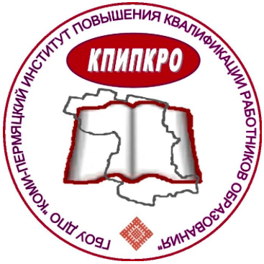 | 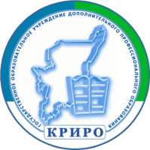

ПРОГРАММА СЕМИНАРА
«РОДНЫЕ ЯЗЫКИ И КУЛЬТУРА НАРОДОВ РОССИИ В СИСТЕМЕ СОВРЕМЕННОГО ОБРАЗОВАНИЯ»
25 АПРЕЛЯ 2023 ГОДА
Организаторы:
ФГБНУ «Институт стратегии развития образования»
ГАУ ДПО «Институт развития образования Пермского края»
ГБОУ ДПО «Коми-Пермяцкий институт повышения квалификации работников образования»
ГОУ ДПО «Коми республиканский институт развития образования»
Начало работы: 10-00 (Мск)
Ссылка для подключения:
https://events.webinar.ru/54944883/1565803899

9.45-10.00 | Проверка технической готовности участников
10.00-10.05  (МСК) | Добротина Ирина Нургаиновна, заведующий лабораторией филологического общего образования ФГБНУ «ИСРО», кандидат педагогических наук  Приветственное слово
10.05-10.15  (МСК) | Богверадзе Марагрита Олеговна, научный сотрудник лаборатории филологического общего образования ФГБНУ «ИСРО»  Родные языки и культура народов России в системе современного образования: опыт регионов
10.15-10.25  (МСК) | Норманская Юлия Викторовна, доктор филологических наук, ведущий научный сотрудник отдела урало-алтайских языков Института языкознания РАН  Пилотная версия образовательной платформы на коми языке и перспективы ее развития
ГБОУ ДПО «КОМИ-ПЕРМЯЦКИЙ ИНСТИТУТ ПОВЫШЕНИЯ КВАЛИФИКАЦИИ РАБОТНИКОВ ОБРАЗОВАНИЯ»
10.25-11.15  (МСК) | Беляков Владимир Александрович, директор ГБОУ ДПО «Коми-Пермяцкий институт повышения квалификации работников образования», кандидат экономических наук  Научно-методическое сопровождение учителей родных языков Пермского края
Нуртдинова Чулпан Фалитовна, учитель татарского языка и литературы МАОУ «Усть-Туркская СОШ» Кунгурского муниципального округа
Воспитание ценностного отношения к родному языку
в условиях олимпиадного и конкурсного движения
Лобанова Алевтина Степановна, заместитель декана
по коми-пермяцко-русскому отделению, доцент кафедры методики преподавания русского языка и литературы ФГБОУ ВО «Пермский государственный гуманитарно-педагогический университет», кандидат филологических наук
О специфике подготовки студентов-билингвов к работе
в полиэтнической среде (из опыта работы коми-пермяцко-русского отделения Пермского государственного гуманитарно-педагогического университета)
Томилина Людмила Ильинична, учитель коми-пермяцкого языка и литературы МАОУ «Ёгвинская средняя общеобразовательная школа» Кудымкарского муниципального округа
Использование цифровых технологий на уроках коми-пермяцкого языка и литературы
ГОУ ДПО «КОМИ РЕСПУБЛИКАНСКИЙ ИНСТИТУТ РАЗВИТИЯ ОБРАЗОВАНИЯ»
11.15-12.15  (МСК) | Китайгородская Галина Владимировна, ректор ГОУДПО «Коми республиканский институт развития образования», кандидат филологических наук, доцент  Приветствие участников  Научно-методическое сопровождение преподавания родных языков в системе образования Республики Коми
Полякова Эльвира Ивановна, старший методист лаборатории развития этнокультурного образования ГОУДПО «Коми республиканский институт развития образования»
Теоретические основы создания УМК нового поколения по родному (коми) языку в начальных классах
Политова Татьяна Николаевна, заместитель директора МУ ДПО «Центр развития образования», учитель русского языка и литературы МАОУ «Лицей народной дипломатии», г. Сыктывкар
Родной язык как ключ к культурному коду человека
Расова Галина Ивановна, учитель коми языка МОУ «Средняя общеобразовательная школа № 3 имени В.И. Лыткина», г. Сыктывкар
Обучающие игры по коми языку (из опыта работы)
Жданова Марина Ивановна, учитель коми языка МАОУ «Средняя общеобразовательная школа № 38», г. Сыктывкар
Информационно-дидактические материалы по коми языку проекта «Коми кыв окотапырысь» («Коми язык
с удовольствием»)
Расова Елена Васильевна, учитель начальных классов государственного профессионального образовательного учреждения «Гимназия искусств при Главе Республики Коми» им. Ю.А. Спиридонова
Формирование читательской грамотности на уроках государственного (коми) языка
Коснырева Мария Васильевна, учитель коми языка МБОУ «Выльгортская средняя общеобразовательная школа №1», Сыктывдинский район
Современные технологии развития гражданской идентичности на уроках коми языка и во внеурочное время в сельской школе
12.15-12.30  (МСК) | Подведение итогов работы семинара

